福建省轻工工艺品进出口商会 福建省陶瓷树脂工艺品出口基地商会
信 息 简 报
2015年第10期 (总第102期) 2015年3月20日

【政策法规】

2015-2016年度国家文化出口重点企业和重点项目及2015年文化服务出口奖励资金申报工作已经开始

根据商务部日前发布的文件精神（商办服贸函〔2015〕83号和商服贸函〔2015〕18号），2015-2016年度国家文化出口重点企业和重点项目申报工作及2015年文化服务出口奖励资金申报工作已开始。
其中，国家文化出口重点企业的申报标准为：1、境外市场规模在业界位于前列，国际化程度较高；2、拥有自主知识产权和自有品牌，工艺不存在知识产权问题；3、产品体现中华文化特色，具有较高艺术水平；4、保持较高的研发设计、品牌建设投入，具有持续创新和国际营销能力；5、重点支持类别：具有显著民族特色的工艺品，或属于经过认定的国家级非物质文化遗产。文化服务出口奖励资金申报条件为：列入《2013—2014年度国家文化出口重点企业和重点项目目录》且具有2014年文化服务出口业绩的企业。
请符合条件的企业于3月31日前登陆商务部文化贸易管理系统进行网上申报，网址为：http://whmy.mofcom.gov.cn。
《关于组织申报2015一2016年度国家文化出口重点企业和重点项目的通知》、《关于做好2015年度文化服务出口奖励资金申报工作的通知》和《2013—2014年度国家文化出口重点企业和重点项目目录》全文详见商会网站：www.fjlaa.com
（摘自：商务部网）
我省出台新规:企业不裁员、少裁员将获“稳岗补贴”

福建省人社厅等部门日前印发《福建省失业保险支持企业稳定岗位实施意见》闽人社文〔2015〕76号，对采取有效措施不裁员、少裁员，稳定就业岗位的企业，由失业保险基金给予稳定岗位补贴。具体额度是按该企业及其职工上年度实际缴纳失业保险费总额的50%进行发放，所需资金从失业保险基金中列支。稳岗补贴可用于职工生活补助、缴纳社会保险费等相关支出。
企业申请稳岗补贴，应同时具备以下条件：一是生产经营活动符合国家及所在区域产业结构调整政策和环保政策；二是依法参加失业保险并足额缴纳失业保险费；三是上年度未裁员或净裁员率（指企业年末职工人数减去年初职工人数占企业年初职工人数的比重）低于统筹地区年末城镇登记失业率；四是企业财务制度健全、管理运行规范。
稳岗补贴政策执行到2020年底。2014年符合政策条件的，在2015年6月30日前提出申请。
此外，省人社厅、省财政厅日前并联合发布《关于调整我省职工基本医疗保险有关政策的通知》，自2015年起，取消破产、撤销、解散、改制等用人单位需为退休人员预留10年医疗保险费的政策。
《福建省失业保险支持企业稳定岗位实施意见》全文详见商会网站：www.fjlaa.com
（来源：福州新闻网）

【行业动态】

挂牌进入倒计时 自贸区概念蓄势

从最新进展来看，广东、天津、福建三大自贸区均已准备就绪，定位明确，各具特色。根据两会期间相关人士的表态，广东、天津、福建三大自贸区总体方案均已浮出水面，前期准备基本就绪，挂牌进入倒计时。
即将正式挂牌的三大自贸区均有着明确的定位和当地特色：天津定位离岸金融和融资租赁，辐射京津冀，对接中韩自贸协定；福建主要突出对台优势、东盟贸易，以及和“海上丝绸之路”核心区的结合；广东以制度创新为核心，以深化粤港澳合作为重点，对接港澳服务业。各个自贸区将利用自身优势充分发挥其特定功能。
福建自贸区包括厦门、平潭、福州三个片区，面积118.04平方公里。从产业结构来讲，福建自贸区各地特点不尽相同。其中，厦门的主攻方向是金融，平潭是服务贸易，福州是先进制造业基地、“21世纪海上丝绸之路”的重要平台、两岸服务贸易合作和金融合作的示范区。截至目前，福州、平潭和厦门三个片区里面，已经有673家企业，779个项目，总投资88.4亿美元，现在有新的38个项目在申报。两会上，民革中央经济委员会提交了关于加快推进平潭综合实验区建设的提案，建议中央赋予平潭几项特殊政策：一是授予特别立法权，二是自由港政策，三是国际旅游岛政策，四是青年就业创业特殊政策。国家工商行政管理总局局长张茅表示，目前工商总局正与福建省政府密切联系，进行调研，适时出台支持福建自贸试验区的相关政策。
目前，这三个片区围绕自贸区的相关工作已经悄然启动。其中，厦门海关启动了“出入境船舶单一窗口信息系统”试点工作。作为自贸试验区改革创新、便利企业的通关举措，出入境船舶单一窗口的建设将改变过去国际航行船舶需在海关、检验检疫、边检、海事4家口岸联检单位分别办理手续的状态，船舶代理企业可以通过“出入境船舶单一窗口信息系统”一次性录入申报信息，分别发送到4家联检单位的系统，实现“一单多报”。此外，福建自贸区福州片区的“进口商品展示直销中心”开始试营业。
（摘自：和讯网）

【行业预警】

欧盟塑料标准有新规 出口需规避新风险

欧盟委员会去年公布实施的食品接触塑料材料和制品10/2011号法规，于今年3月25日正式实施。该法规新增了两种可用于制造食品接触材料的单体；明确了双氰胺单体的特定迁移限量为每千克60毫克；将原有物质1，3-苯基二甲胺的限制，由单独迁移限制改变为与新增物质间苯二甲基异氰酸酯共同限制，特定迁移总量为每千克0.05毫克；对限制说明等进行了更新。
检验检疫部门提醒相关出口企业应实时关注国外相关法规的变化，构建以“原辅材料采购——原料台账管理——注塑环节风险控制——出厂安全卫生把关”为重心的安全卫生保障体系，建立完善关键原辅材料定点采购制度、定期检测验证制度及原辅料变更报告制度。建立起具有可追溯性的关键原辅材料管理台账和产品销售台账，定期对其原辅材料做相关检测，定期对供方进行考核及评价，对首次使用的原料、新工艺、新配方和新器型等进行试制和安全卫生控制项目的检测。
（摘自：中塑在线）

【市场情报】

科尔士打败了沃尔玛成美国女性最爱的购物场所

据美国著名证券公司Piper Jaffray的最新报告，一家名为科尔士（Kohl's）的连锁百货商店已成为美国女性最爱的购物场所。这份报告称，通过对超过1000名女性的调查，发现科尔士是全美零售商中对女性消费者最具吸引力的一家。超过10%的调查对象将科尔士列为购物的首选之地，比选择全球最大零售商沃尔玛的人数多出至少3%。同样规模的调查，Piper Jaffray在2013年到2015年间做过四次，科尔士均为女性消费者的首选。
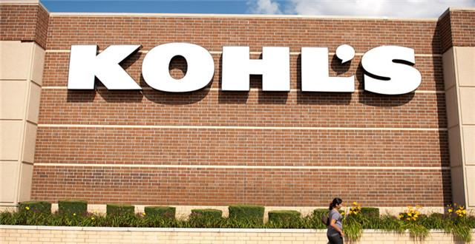
科尔士之所以颇受女性欢迎，最重要的一点，是这家中档消费的百货商店提供了包括Vera Wang、Izod、Nike在内大牌的极低折扣，仅此一项就吸引了不少重视性价比的顾客。虽然沃尔玛也号称天天低价，但对女性消费者而言，沃尔玛的商品不如科尔士的低价潮牌有吸引力。
作为一家在国际上名不见经传的百货商店，1962年创立于密尔沃基的科尔士近些年来发展迅猛，其门店覆盖了美国的40个州。这家公司对市场目标定位明确，以中等收入家庭的年轻妈妈们为主要销售对象，其商店也多分布在美国的中西部城市，时髦的服装和低廉的价格吸引了源源不断的客流。
数据显示，有近12%在沃尔玛选购生活用品的顾客会在科尔士百货店购买女装。这意味着，有将近70亿人次的沃尔玛客户会在挑选完生活用品之后，转身投入科尔士的怀抱。 2014年，科尔士股价涨幅超过33%，梅西百货和沃尔玛的股价涨幅分别为6%和10%，而西尔斯和JC Penney的股价跌幅已超过14%。
（来源：德科创艺）

【设计潮流】

午夜花园，探索新一季植物元素设计（英国）

导读：午夜花园，神秘而美好，散发出致命的吸引力。这一季设计界开始流行天黑后漫步丛林寻找灵感。前些年明艳的春天花卉设计现在已经让步于更有神秘感的丛林风。这种风潮在2015春夏时尚界愈演愈烈，直逼家居界。狂野的深色花卉、黑蓝色的植物、热带植物叶子悄悄地在家居产品中开花结果，塑造出一座曼妙神秘的午夜花园。
不规则几何体造型，凸显了现代时尚气息。茶水晶金属玻璃容器，售价285英镑，来自Botanique。
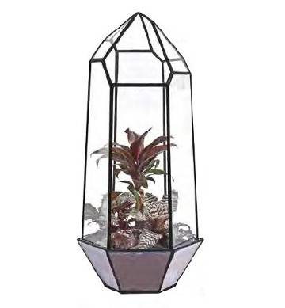
“Lvy Shadow”铜吊灯，精湛的做工加上绝佳的造型，仿若墙上开出的一朵花。售价11520美元，Tord Boontje为Porta Romana设计。
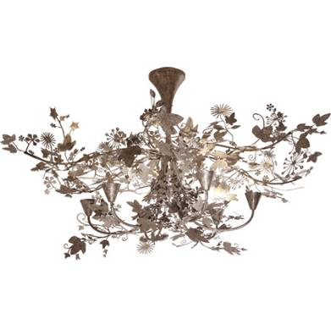
简约的设计，精致的细节表现。BLOSSOM大理石和黄铜边桌，售价925英镑，来自Ginger&Jagger。
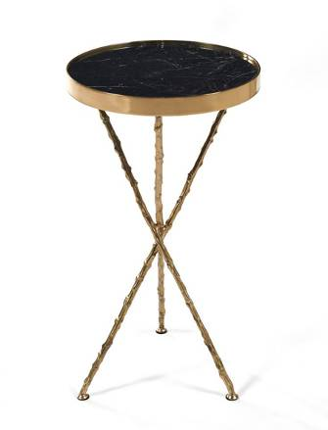
“檀香山”壁纸，让热带大自然的风情缓缓进入家中每个角落。每卷十米，售价26英镑，Julien Macdonald为Grahan & Brown公司所设计。



Berja Thjofur丝绒靠垫，售价125英镑，品牌Kristjana S Williams，来自Rume。

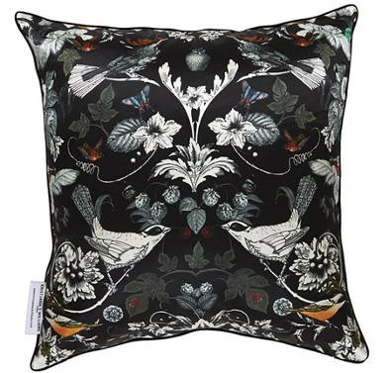
黑色的深沉加上绿色的清新，奇妙的组合带来的全新感受。Jolie亚麻混纺扶手椅，售价549英镑，来自M&S。
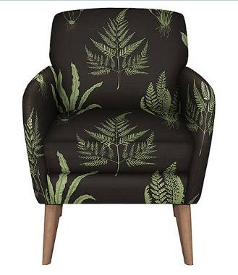
惟妙惟肖的花卉与蝴蝶绘画，搭配黑色背景，令设计别具一番特色。Dill木托盘，售价40英镑，Michael Angove 为Ary Tray所设计，Heal's有售。
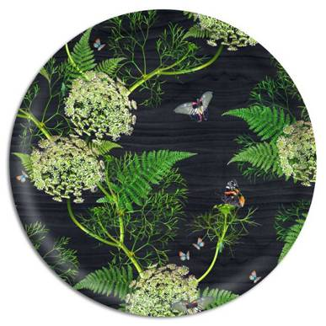
（来源：德科创艺）
───────────────────────────────
地址：福建省泉州市丰泽区城东街道办事处综合楼三楼（邮编362011）
电话：0595-22686788 传真：0595-22686799
网址：www.fjlaa.com 邮箱：fjlaa@fjlaa.com
───────────────────────────────

